7.0 A specifikáció hatása a projektre
7.0.1 Módosítás leírása
- Új építőelem az "Oszcilloszkóp" - amely egy jelet megjelenítő elem, egy bemenete van. Az adott pillanatig a bemenetére érkezett jeleket jeleníti meg.
- Tetszőleges építőelemekből "kompozit" elem képezhető. Kompozit elem tartalmazhat más kompozit elemet is. Egy kompozit elem tetszőleges számú példányban lehet egy hálózatban. Egy hálózatban tetszőleges számú különböző kompozit használható. Kívülről nezve a kompozit elem a kimeneteit egyetlen lépésben állítja elő (mint a VAGY kapu).

7.0.2 Analízis modell változásai

4.3 Statikus struktúra diagramok
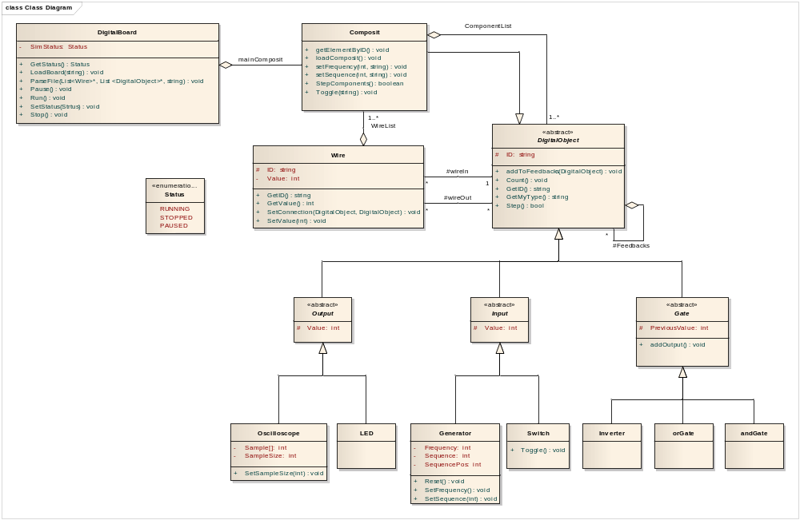
Az objektumkatalógusba (4.1) felvettük a két új elemet.

4.1.13 Oscilloscope
Megjeleníti a bemenetére érkező jelet a felhasználó által beállított lépés mennyiségig visszamenőleg.

4.1.14 Composit
Tetszőleges építőelemeket (DigitalObject) tartalmaz, működése kívülről el van rejtve, kimenetét egy lépésben állítja elő.

Az osztályleírásból (4.2) kikerült az iComposit interfész, módosultak a meglévő osztályok, és felvételre kerültek az új osztályok.

4.2.1 DigitalBoard
- Attribútumok
A List<iComponent> ComponentList és a List<Wire> WireList kikerült az attribútumok közül (ezek a Composit osztály attribútumai lettek).
Tartalmaz egy mainComposit:Composit elemet, mely a azt a kompozitotvalósítja meg, amely az összes hálózati elemet tartalmazza.
- Metódusok
A következő metódusok ki lettek szedve az osztályból (a Composit osztályba lettek áthelyezve):
IComponent GetElementByID(string)
void SetFrequency(int, String)
void SetSequence(int, String)
void Toggle(String)
A metódusok funkciói nem változtak.

4.2.2 iComponent
Az interfész kikerült az osztálylistából. A metódusai a DigitalObject absztrakt osztályba kerültek.

4.2.4 DigitalObject
Nem valósít meg interfészt.
- Új metódusok (iComponent metódusai):
void Count()
boolean Step()
String GetID()
Felelősségük megegyezik a 4.2.2 fejezetben leírtakkal.
String GetMyType(): Visszaadja a DigitalBojectet megvalósító elem osztályát.

4.2.5-4.2.13
Egyik osztálynak sincs interfésze.

4.2.14 Oscilloscope
- Felelősség
Output absztrakt osztályt valósítja meg. Egy bemenettel rendelkezik, melynek értékét a felhasználó által megadott ideig (lépésszámon keresztül) megjeleníti.
- Ősosztályok
DigitalObject->Output
- Interfészek
Nincs
- Attribútumok
int Sample: Itt tárolja a bemenetére érkezet jelek értékét.
int SampleSize: Meghatározza, hogy az időben később beérkezett jeleket meddig tárolja el az Oscilloscope (azaz a buffer mérete). A tárolás FIFO elv szerint működik.
- Metódusok
void SetSampleSize(int): A metódus beállítja a SampleSize attribútum értékét.

4.2.15 Composit
- Felelősség
Legfontosabb feladata a kompozitot felépítő elemek tárolása, és azok irányítása.
- Ősosztályok
DigitalObject
- Interfészek
Nincs
- Attribútumok
List<DigitalObject> ComponentList: A kompozitet alkotó elemek listája.
List<Wire> WireList: Lista a Wire objektumok tárolására.
- Metódusok:
DigitalObject GetElementByID(String): Feladata a paraméterben megkapott egyedi azonosítóval ellátott objektumot visszaadni.
void StepComponents(): Meghívja az összes DigitalObject osztályt megvalósító objektum Step() metódusát.
void SetFrequency(int, String): Beállítja paraméterben megadott azonosítójú jelgenerátor frekvenciájának az értékét a paraméterben kapott értékkel megegyezőre.
void SetSequence(int, String): Beállítja a paraméterben megadott azonosítójú jelgenerátor szekvenciáját.
void Toggle(String): A paraméterként kapott azonosítóval megegyező kapcsoló értékét megváltoztatja logikai igazról hamisra, hamisról igazra.
void LoadComposit(): Feltölti a ComponentList és a WireList listát a kompozitet alkotó elemekkel, és vezetékekkel.

